**（新型）冠状病毒考点分析与****生物高考命题预测**

**一、冠状病毒考点分析**

**1、病毒是高考的命题热点**

例1（2004理综全国卷1）在临床治疗上已证实，将受SARS病毒感染后治愈患者（甲）的血清，注射到另一SARS患者（乙）体内能够提高治疗效果。甲的血清中具有治疗作用的物质是( )

A．疫苗 B．外毒素 C．抗原 D．抗体

答案：D

**2、命题的主要方向**

◇病毒的组成与结构

◇病毒的增殖（中心法则）

◇病毒与免疫调节

◇病毒与生物工程技术

◇病毒进化（共同进化）

◇其它方面

**二、生物高考命题预测**

**1、冠状病毒的组成与结构**

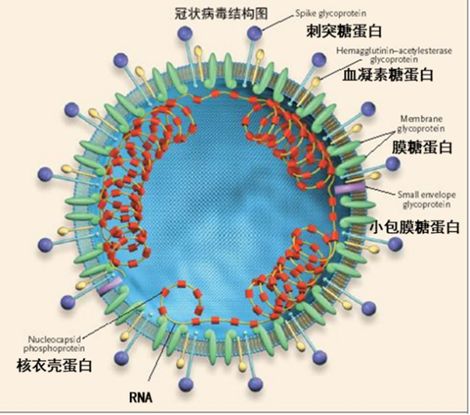 冠状病毒外有包膜（囊膜），这层包膜主要来源于宿主细胞膜（磷脂层和膜蛋白），但也包含有一些病毒自身的糖蛋白。膜表面有三种糖蛋白：刺突糖蛋白（S，是受体结合位点、溶细胞作用和主要抗原位点）；小包膜糖蛋白（E，与包膜结合的蛋白）；膜糖蛋白（M，负责营养物质的跨膜运输、新生病毒出芽释放与病毒外包膜的形成）。少数种类还有血凝素糖蛋白（HE蛋白）。冠状病毒的核酸为单股正链RNA。

2020年1月12日，世界卫生组织正式将造成武汉肺炎疫情的新型冠状病毒命名为“2019新型冠状病毒”（2019-nCoV）； 2020年2月11日，国际病毒分类委员会声明，将新型冠状病毒命名为“SARS-CoV-2”(Severe Acute Respiratory Syndrome Coronavirus 2)

**考查范围：**病毒的组成与结构、病毒生物与细胞生物的比较、病毒的培养、获得放射性标记病毒的方法、判断病毒类型的方法等。

例2.下列关于冠状病毒的叙述，错误的是（ ）

A．各种抗菌素对它都没有杀伤作用

B．它是一类分子生物，由蛋白质和RNA构成

C．它只有侵入人体活细胞内才具有生命活动

D．将冠状病毒的核酸彻底水解后，可得到5种碱基、1种五碳糖、一种磷酸

答案：D

例3.（多选，改编）目前引起全世界恐慌的“新型冠状病毒肺炎”的病原体是一种新型冠状病毒（SARS-CoV-2）。下列有关该病毒的叙述，错误的是（ ）

A.SARS-CoV-2仅含有核糖体一种细胞器

B.培养SARS-CoV-2的培养基中不能含有细胞

C.SARS-CoV-2是无细胞结构的生物

D.只有在高倍显微镜下才可以看到病毒

答案：ABD

【分析】例2和例3这两题，考查了病毒的组成与结构、病毒的寄生、病毒的培养、病毒的观察等基础知识（侧重生命观念）。

例4.（2017年全国1卷）根据遗传物质的化学组成，可将病毒分为RNA病毒和DNA病毒两种类型，有些病毒对人类健康会造成很大危害，通常，一种新病毒出现后需要确定该病毒的类型。假设在宿主细胞内不发生碱基之间的相互转换，请利用放射性同位素标记的方法，以体外培养的宿主细胞等为材料，设计实验以确定一种新病毒的类型，简要写出：

（1）实验思路

（2）预期实验结果及结论即可。（要求：实验包含可相互印证的甲、乙两个组）

答案：（1）思路

甲组：将宿主细胞培养在含有放射性标记尿嘧啶的培养基中，之后接种新病毒。培养一段时间后收集病毒病监测其放射性。

乙组：将宿主细胞培养在含有放射性标记胸腺嘧啶的培养基中，之后接种新病毒。培养一段时间后收集病毒病监测其放射性。

（2）结果及结论

若甲组收集的病毒有放射性，乙组无，即为RNA病毒；反之为DNA。

【分析】本题利用确定病毒的类型这一探究情境，立足科学探究这一学科核心素养。同位素标记法是高中生物课程中常出现的科学探究方法，而利用同位素标记法设计对照实验、预测相互印证的实验结果和给出相应结论则体现出对实践操作能力的考查。科学探究建立在必备知识的基础之上，只有充分理解RNA和DNA构成上的差异，发现RNA中尿嘧啶和DNA中胸腺嘧啶的差别，同时联系病毒借助宿主细胞增殖、利用宿主细胞的核苷酸合成遗传物质的事实，才能准确作答。

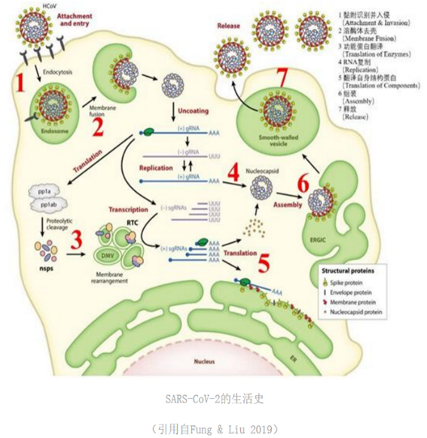**2、冠状病毒的增殖(中心法则）**

SARS-CoV-2的侵染过程分为7个步骤（如右图）：

（1）病毒S蛋白和宿主细胞膜上的ACE2“接头”，一旦“暗号”对上，细胞胞吞病毒，将病毒“请”进细胞；

（2）溶酶体帮助病毒溶解囊膜和结构蛋白；

（3）病毒正好借此将RNA释放，利用宿主细胞的核糖体翻译病毒早期蛋白；

（4）病毒利用RNA指导的RNA聚合酶大量复制病毒的遗传物质；

（5）大量翻译结构蛋白；

（6）在高尔基体中将病毒的遗传物质和结构蛋白组装成新的病毒；

（7）新病毒利用宿主细胞的膜泡运输系统，通过胞吐释放出去，完成整个生活史。

**考查范围：**病毒侵入宿主细胞的途径、细胞膜的信息交流、生物膜结构与功能上的联系、病毒的复制与表达（中心法则）、病毒的遗传变异、病毒的经典实验等。

例5.（改编）SARS-CoV-2是一种包膜病毒，与噬菌体侵染细菌的机制有所不同，病毒进入人体细胞的方式通常是（ ）

A.被动扩散运输 B.经离子通道注入

C.胞吞或膜融合 D.诱导宿主细胞膜裂解

答案：C

【分析】考查了冠状病毒侵入宿主细胞的途径，膜融合相关知识（侧重生命观念）。

例6（改编）. SARS-CoV-2为单股正链RNA病毒，用（+）RNA表示。下图表示该病毒的遗传信息的传递过程。下面说法正确的是（ ）

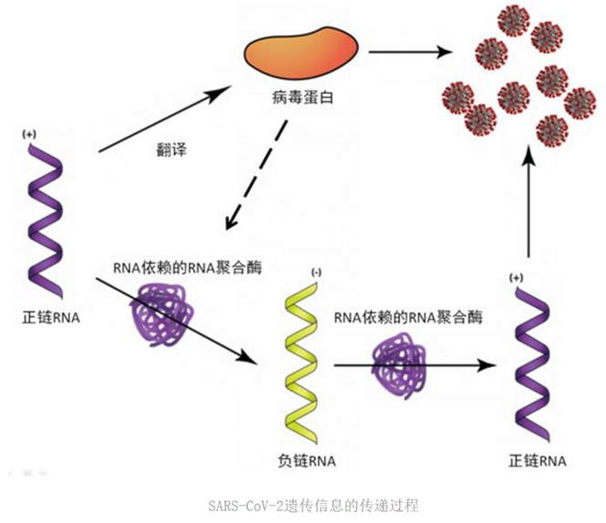

A. 复制时会出现双链RNA，该过程需要逆转录酶的催化

B.翻译时的模板及所需的酶均由宿主细胞提供

C. 遗传物质是+RNA，其中含有遗传信息和密码子

D.增殖过程中会出现T-A、A-U碱基配对方式

答案：C

【分析】考查了冠状病毒遗传信息的传递过程，中心法则（侧重科学思维）。

例7.根据中心法则内容，RNA病毒可以分为两种，RNA复制病毒和逆转录病毒，如图所示。治疗艾滋病的药物“拉夫米定”有抑制逆转录酶的活性，阻止逆转录病毒逆转录的作用。以体外培养宿主细胞为实验材料，设计实验以确定某种新RNA病毒的复制方式。回答下列问题：

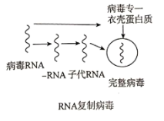 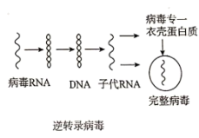

（1）实验思路：

①将培养在培养基中的宿主细胞平均分为两份，标记为甲和乙。

②向甲组中加入___________，乙组加入_______________。

③分别向甲、乙两组中加入____________，培养一段时间后进行检测。

（2）结果及结论：

①若甲组病毒数量__________乙组，则说明新病毒复制方式是逆转录。

②若甲组病毒数量_________乙组，则说明新病毒复制方式是RNA自我复制。

答案：适量的适宜浓度的“拉夫米定” 等量的蒸馏水 等量的新RNA病毒

少于 等于（接近）

【分析】考查了中心法则，实验探究（侧重科学探究）。

**3、冠状病毒与免疫调节（内环境稳态）**

**考查范围：**非特异免疫、特异性免疫、细胞凋亡、疫苗、二次免疫、内环境稳态调节、发病机理、治疗方案、免疫抑制剂等。

例8.如图甲、乙分别表示我国医学工作者自主研制SARS（一种冠状病毒）灭活疫苗过程中，某志愿者接种疫苗后两周内体温和抗体浓度的变化。请据图回答下列问题：

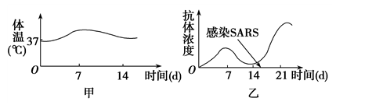

（1）注射疫苗后，志愿者出现轻度发热现象，调节机体产热的激素主要有_______和_______。正常人的体温之所以能够维持相对稳定，其调节方式是______调节。

（2）若该志愿者注射疫苗后的第15天感染SARS病毒，其体内的抗体变化曲线如乙图所示。此时，抗体迅速产生的主要原因是_______。

（3）从根本上来说，SARS病毒的抗原特异性是由_______决定的。

（4）注射疫苗是预防SARS的有效途径，但是并不意味着接种过SARS疫苗的人将来不会为SARS患者，原因是____________。

（5）有的同学认为可以通过SARS病毒的体外培养直接观察植物提取液对SARS病毒的影响，假如要在体外培养，对培养基的要求是____________，因为____________。

答案：（1）肾上腺素 甲状腺激素 神经-体液 （2）记忆细胞迅速增殖分化为浆细胞并产生大量抗体 （3）遗传物质 （4）SARS病毒发生变异，使原来的疫苗失去作用或相应的抗体和记忆细胞在体内留存时间有限 （5）选择活细胞作为培养基 病毒严格营寄生生活，脱离细胞不能独立生存

【分析】考查了稳态、二次免疫、疫苗、病毒变异等知识，（侧重生命观念、科学思维）。

**4、冠状病毒与生物工程技术**

**考查范围：**基因工程（基本工具、操作程序、分子杂交技术、抗原-抗体杂交法）、PCR技术、疫苗研制、细胞工程（单克隆抗体制备技术）等。

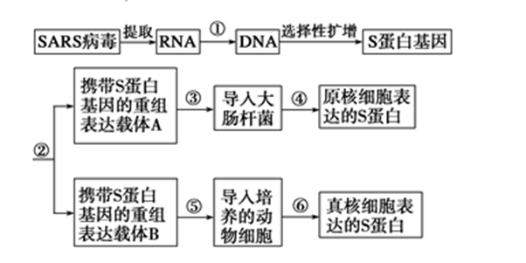

例9. 2003年，我国曾经发生过非典型性肺炎。经研究发现，该病是由SARS病毒（一种RNA病毒）感染所引起的疾病。SARS病毒表面的S蛋白是主要的病毒抗原，在SARS病人康复后的血清中有抗S蛋白的特异性抗体。某研究小组为了研制预防SARS病毒的疫苗，开展了前期研究工作，其简要的操作流程如图：

（1）实验步骤①所代表的反应过程是____________。

（2）步骤②构建重组表达载体A和重组表达载体B必须使用限制酶和__________，后者的作用是将用限制性核酸内切酶切割的S蛋白基因和_________连接起来。

（3）如果省略步骤②而将大量扩增的S蛋白基因直接导入大肠杆菌，一般情况下，不能得到表达的S蛋白，其原因是S蛋白基因在大肠杆菌中不能____________，也不能____________。

（4）为了检验步骤④所表达的S蛋白是否与病毒S蛋白有相同的免疫反应特性，可用__________与SARS康复病人血清进行抗原—抗体特异性反应实验，从而得出结论。

（5）步骤④和⑥的结果相比，原核细胞表达的S蛋白与真核细胞表达的S蛋白氨基酸序列______（填“相同”或“不同”），根本原因是_________。

答案：（1）逆转录 （2）DNA连接酶 载体 （3）复制 合成S基因的mRNA

（4）大肠杆菌中表达的S蛋白 （5）相同 表达蛋白质所用的基因相同

【分析】考查了基因工程方法研制疫苗的知识（侧重生命观念、科学思维）。

例10．2003年“非典病毒”（一种RNA病毒）侵袭，医院人满为患，“非典”与“发热”、“疑似”混杂在一起，医生难以区分，我国有关科学工作者利用基因工程研制出“非典”诊断盒。只需患者的少量血液样本，就可快速检测出其体内是否含有“非典”抗体。但众所周知，患者感染病毒后，不一定马上产生抗体，还有一段潜伏期。如何在这时快速确诊至关重要。于是，该实验室又利用基因工程技术，着手调研可快速检验患者体内是否含有“非典”病毒抗原的第二代试剂盒，根据上述材料下列说法正确的是（ ）

A．该实验室研制的试剂盒诊断“非典”利用的是DNA-DNA杂交技术

B．该实验室研制的试剂盒诊断“非典”利用的是DNA-RNA杂交技术

C．该实验室研制的两代试剂盒诊断“非典”利用的都是抗原-抗体杂交技术

D．该实验室研制的两代试剂盒里的试剂均为基因工程技术表达的“非典”抗体

答案：C

【分析】考查了病毒诊断试剂盒的诊断原理（侧重科学思维）。

例11(多选,改编).2019新型冠状病毒的检测可以采用实时荧光RT-PCR（逆转录聚合酶链式反应）的方法，RT-PCR的具体过程如图，下列相关叙述正确的是（ ）

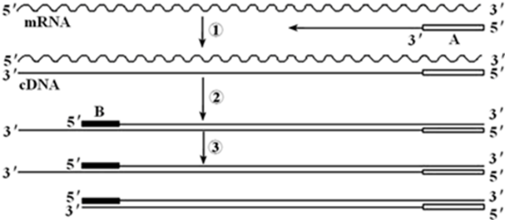

A．过程①需要加入缓冲液、原料、Taq酶和引物A等

B．过程②拟对单链cDNA进行n次循环的扩增，理论上需要2n-1个引物B

C．该技术用于对某些微量RNA病毒的检测，可提高检测的灵敏度

D．RT－PCR过程通过对温度的控制影响酶的活性，从而使得反应有高效地进行

答案：BCD

【分析】考查了病毒诊断试剂盒的诊断原理，PCR技术（侧重科学思维）。

例12.人类在预防与诊疗传染性疾病过程中，经常使用疫苗和抗体。已知某传染性疾病的病原体为RNA病毒，该病毒表面的A蛋白为主要抗原，且疫苗生产和抗体制备的流程之一如下图：

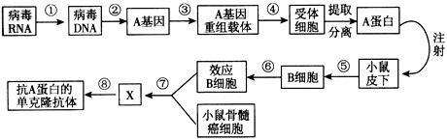

（1）过程①代表的是_________。过程②代表的是基因工程操作步骤中的____________。基因工程的核心步骤是______(填序号)。

（2）过程⑦采用的实验技术是__________，获得的X是_________。

（3）对健康人进行该传染病免疫预防时，可选用图中基因工程生产的_______所制备的疫苗。对该传染病疑似患者确诊时，可以从疑似患者体内分离出病毒，与已知病毒进行 比较；或用图中的 进行特异性结合检测。

答案：（1）逆(反)转录 目的基因的获取 ③ （2）动物细胞融合 杂交瘤细胞（3）A蛋白 核酸序列(或RNA序列或核糖核苷酸序列) 抗A蛋白的单克隆抗体

【分析】考查了基因工程、细胞工程（单克隆抗体）、疫苗研制的知识（侧重生命观念、科学思维）。

**5、冠状病毒的进化（共同进化）**

**考查范围：**病毒的进化，与宿主生物的共同进化、病毒变异与环境保护等。

例13.病毒的结构简单，在进化过程中没有优势，但病毒的基因组在复制时容易产生变异，因此又在进化过程中被保留下来。下列关于病毒进化的叙述，正确的是( )

A．由于病毒的核酸为单链结构，所以病毒更容易发生变异

B．进化过程中传播能力高、感染能力强、对宿主的致死能力低的病毒更容易被保留

C．突变和基因重组都能够为病毒的进化提供原材料

D．进化过程中不会出现传播能力和致病能力都强的病毒

答案：B

【分析】考查了病毒的进化（侧重生命观念）。

**6、其它方面**

例14. 2019年12月，武汉出现不明原因肺炎，经检测发现这场肺炎是由一种新型冠状病毒引起。

（1）疫区的人们采取了以下措施，其中属于切断传播途径的是_______。

①隔离病人 ②使用一次性口罩、手套和防护服 ③接种疫苗 ④用紫外线、福尔马林等对室内外环境进行消毒

（2）武汉紧急启动封城措施，限制人员进出武汉，对感染者进行隔离治疗。从预防传染病的角度来说，这种措施属于 _______。

答案：（1）②④ （2）控制传染源

预防传染病的三个途径：①控制传染源（如，对病人早发现，早诊断，早隔离，早治疗；对感染动物及时处理）②切断传播途径（如，加强饮食卫生，水源和粪便的管理，生活用具消毒，消灭媒介动物）③保护易感人群（如，体育锻炼，预防接种，不与传染源接触）。

【分析】考查了病毒的预防等流行病学相关知识（侧重社会责任）。

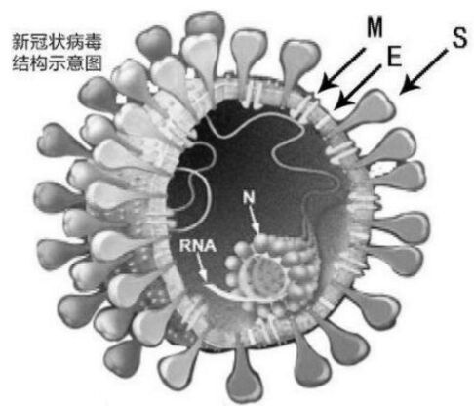例15（高考综合题预测，改编）自2019年12月，武汉出现新型冠状病毒（SARS-CoV-2）引起的肺炎疫情以来，我国政府与世卫组织通力合作，全力防控，疫情目前已得到初步遏制。现在科学家完成了新型冠状病毒的全基因组测序。

（1）经研究科学家发现新型冠状病毒的主要成分是RNA和蛋白质。新型冠状病毒的遗传物质是__________，组成该物质的单体在新型冠状病毒中共有____种。

（2）如图所示，新型冠状病毒由RNA和蛋白质“N”构成的内核与外侧的囊膜共同组成，囊膜的主要成分是磷脂和镶嵌其上的3种蛋白质“M”、“E”和“S”。 侵染过程中，科学家发现新型冠状病毒的囊膜蛋白“S”可以和宿主细胞膜上的________相结合，进一步介导病毒囊膜与细胞膜融合。病毒囊膜能够与细胞膜融合的原因是____________________。新型冠状病毒的基因组RNA可直接作为模板，利用宿主细胞的__________（细胞器）合成病毒的__________酶，再利用该酶完成病毒遗传物质的复制。参与子代病毒在宿主细胞内的合成和组装过程的结构有____________________ 。

（3）新型冠状病毒侵入人体后，首先要突破皮肤、粘膜和吞噬细胞等的阻挡和攻击，上述免疫方式称为_______________免疫。新型冠状病毒若侵入肺泡细胞，会被____________细胞识别，并使被感染的宿主细胞裂解死亡。从细胞的生命历程来说，被感染的宿主细胞裂解死亡的过程称为 。新型冠状病毒释放后，被____________细胞所产生的___________特异性结合，使其失去感染能力，最终被吞噬细胞吞噬。

（4）冠状病毒除人类外，还可感染蝙蝠、老鼠、骆驼、刺猬等多种哺乳动物以及鸟类。目前已知的人类冠状病毒共有7种。与2003年的SARS相比，两种疾病都出现在冬季，早期病例都与接触野生动物有关。非典疫情中的中间宿主被证明是果子狸，最终病毒的来源则是中华菊头蝠。从科学的角度分析，为避免病原体通过野生动物传播给人类，你认为可行的策略有哪些？（至少从两个角度回答）

答案：（1）RNA 4 （2）受体 生物膜具有一定的流动性 核糖体 RNA聚合酶 核糖体、内质网、高尔基体、囊泡、线粒体

（3）非特异性免疫 效应T 细胞凋亡 浆（或效应B） 抗体

（4）①严格遵守相关法规，不捕捉、贩卖和食用野生动物。②做好家畜、家禽的检验检疫工作，做好卫生防疫工作，避免野生动物病原通过家禽、家畜传播给人类。（合理即可）

【分析】本题涉及病毒的基本组成、细胞的结构与功能、中心法则、免疫调节等知识点，据此考查生命观念、科学思维等核心素养，又涉及 “崇尚健康文明的生活方式”的社会责任这一核心素养。